# Бриф на разработку landing page

Для того, чтобы лучше понять вашу сферу деятельности, а также какие задачи должен решать ваш лендинг прошу заполнить данный бриф.

Заполненный бриф отправьте, пожалуйста, мне на почту [s-fresh@list.ru](mailto:s-fresh@list.ru) или <https://vk.com/sfresh88>

Контактная информация

|  |  |
| --- | --- |
| Контактная лицо  *ФИО*  *Телефон*  *E-mail*  *Аккаунт в социальной сети* |  |
| Название компании  *Отправьте логотип отдельным файлов в исходнике или png* |  |
| Контакты компании, которые необходимо указать на сайте  *Телефон,*  *Электронная почта*  *Адрес*  *Часы работы* |  |
| Электронная почта для заявок с сайта (не фигурирует на сайте) |  |
| Откуда вы узнали обо мне |  |

Общая информация о компании

|  |  |
| --- | --- |
| Что выступает объектом рекламы? Опишите его  *Товар, услуга, сама компания* |  |
| Ассортимент  *Если речь идет о нескольких товарах, укажите, их ассортимент. Если об услугах – приведите их список.* |  |
| Кто Ваш основной клиент? Опишите его |  |
| Какие проблемы Вашего клиента Вы решаете? |  |
| Какие сомнения клиента нужно преодолеть, чтобы побудить его совершить покупку? |  |
| Ссылка на сайты Ваших основных конкурентов (2-3 сайта) |  |
| Сильные стороны конкурентов  *В чем услуги/товары Ваших конкурентов лучше Вашего?*  *Слабые стороны конкурентов*  *На каких слабостях Ваших конкурентов можно сыграть? В чем они уступают вам?* |  |
| Географическая структура  *В каком населенном пункте, регионе, стране (странах) Вы работаете?* |  |
| Цель разработки Landing Page |  |
| Как клиенты будут попадать на сайт?  *SEO, контекстная реклама, холодные звонки, печатная продукция* |  |
| Дополнительная информация  *Заполняется по желанию заказчика* |  |

Дизайн сайта

|  |  |
| --- | --- |
| Предпочтительная цветовая гамма будущего сайта |  |
| Какие цвета нежелательно использовать на сайте? |  |
| Существует ли особое требование или пожелание по дизайну |  |
| Что категорически вы не хотите видеть в дизайне |  |
| Примеры сайтов, дизайн которых вам нравится,  с комментариями |  |
| Примеры сайтов, дизайн которых вам НЕ нравится,  с комментариями |  |
| Слова, которые могут характеризовать дизайн будущего сайта | [ ] Дорогой, «люксовый»  [ ] Минималистичный  [ ] Яркий  [ ] Современный  [ ] Агрессивный  [ ] Консервативный  [ ] Строгий  [ ] Мягкий, теплый  [ ] Динамичный  [ ] Больше картинок  [ ] Больше текста |

Навигационное меню

|  |  |
| --- | --- |
| Перечислите предполагаемые блоки/разделы landing page |  |

Наполнение и функционал сайта

|  |  |  |
| --- | --- | --- |
| Название блока | Укажите, необходим ли вам данный блок  +/- | Укажите наполнение для данного блока (текст)  *Если вы заказываете копирайтинг, заполняйте «своими словами»* |
| Заголовок |  |  |
| О компании |  |  |
| Преимущества |  |  |
| Наши работы |  |  |
| Акция |  |  |
| Гарантия |  |  |
| Доставка и оплата |  |  |
| Кейсы |  |  |
| Каталог / услуги |  |  |
| Отзывы |  |  |
| Схема работы |  |  |
| Контакты |  |  |
| Другое. Опишите модуль |  |  |
| Анимация  *Эффекты появления информации (приближение, проявление, появление сбоку/снизу и пр.)* |  | |
| Установка сайта на CMS-систему Wordpress для дальнейшего редактирования сайта  *Читайте описание данной функции в конце брифа* | Стоимость от 4000 руб. | |
| Адаптивный дизайн и верстка  *Читайте описание данной функции в конце брифа* | Стоимость – 4000 рублей за каждое разрешение | |
| Копирайтинг (текст для сайта) | Стоимость – 2000 рублей | |
|  |  | |
|  |  | |

Копирайтинг

Заполняется только при заказе данной услуги

|  |  |
| --- | --- |
| Стиль подачи текста  *Деловой, провокационный, дружелюбный, провокационно-деловой, упрощенный, юмористический и так далее* |  |
| Моменты, которые обязательно должны быть отражены в материале |  |
| Есть ли сайты или статьи, которые можно разобрать в качестве примера грамотного исполнения? |  |
|  |  |

Установка сайта на CMS-систему Wordpress

CMS-система Wordpress - система управления сайтом, которая включает в себя административную панель. Она располагает функциями управлению контентом на сайте. Вам не придется в ручную прописывать шрифты и размер текста или картинки, а задавать параметры через административную панель.

Вы сможете редактировать все, кроме элементов дизайна (индивидуально для каждого проекта). Обычно редактируют:

1. Текст блоков

2. Добавление фоторабот

3. Редактирование каталога (добавление, удаление)

Адаптивный дизайн и верстка

В базовую стоимость разработки Landing Page входит кроссбраузерная верстка – дизайн рисуется на одно разрешение и сайт корректно отображается на всех устройствах, подстраивается под размер экрана, но контент не меняется в зависимости от выбора разрешения экрана. См. сравнение ниже

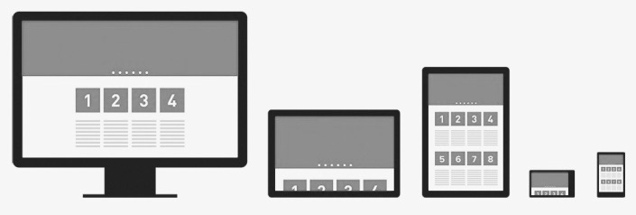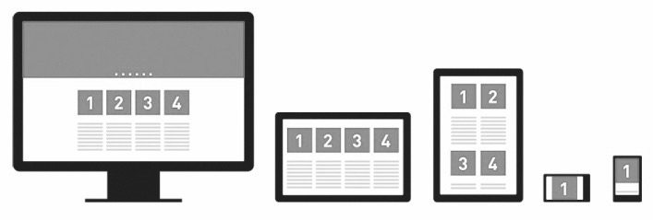

Кроссбраузерная верстка Адаптивная верстка

За дополнительную плату возможно выполнить адаптивный дизайн и верстку. Дизайн рисуется на несколько разрешений. Обычно их 3 -телефон¸ планшет, большое разрешение компьютера + базовый дизайн на 960 px, который уже входит в стоимость.

Стоимость разработки одного разрешения – 4000 рублей (прибавляется к базовой стоимости).

Данный тип верстки позволяет не только корректно отображать сайт на всех устройствах, но и существенно облегчить пользование сайтом на смартфонах, с помощью прорисовки мобильной и планшетной версий дизайна (смены контента в зависимости от разрешения).